**Istruzioni sull’utilizzo del sito**

Tutte le richieste di abbonamento, sia per i parcheggi in struttura che per i parcheggi in superficie, potranno essere effettuate **dalle ore 9.00del 1 giugno 2022** sul sito [www.parkingmatera.it](http://www.parkingmatera.it)

**FASE 1 - Home**

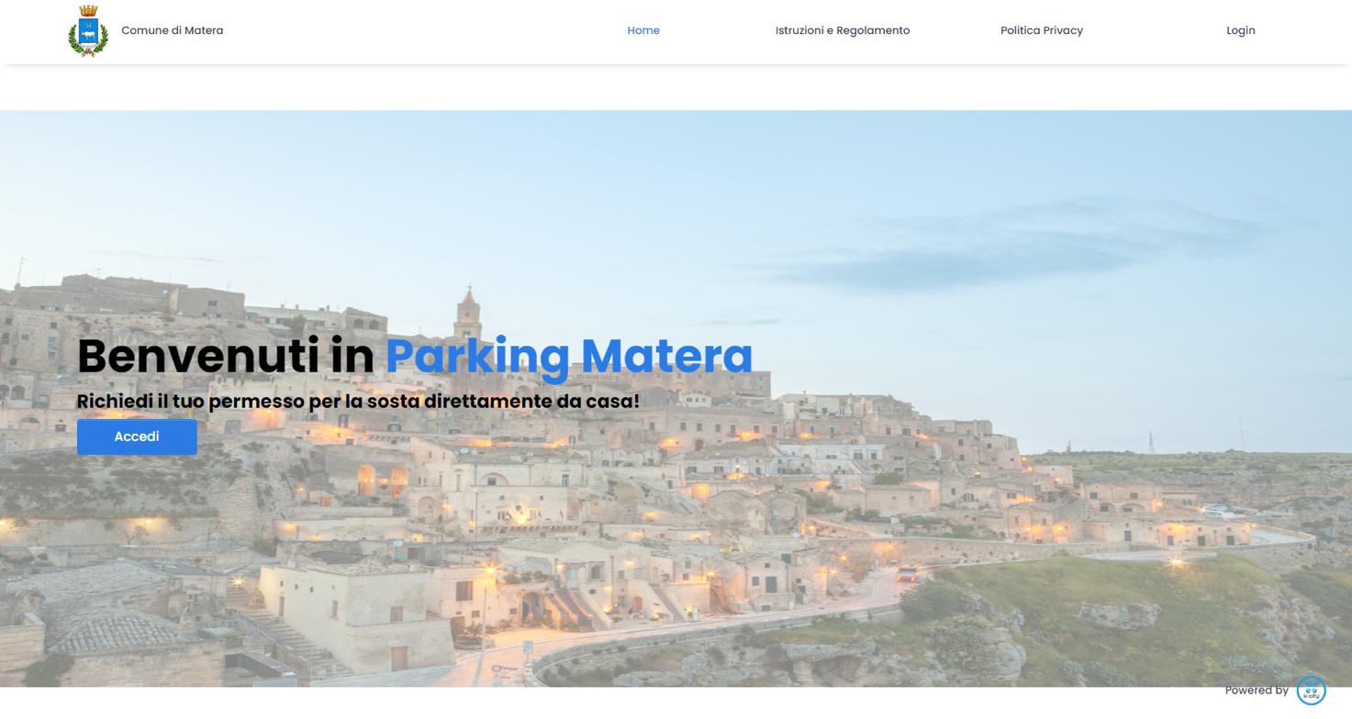

Dalla home page del sito è possibile effettuare la registrazione cliccando sul tasto “accedi” o in alternativa cliccando in alto sulla voce “login”.

**FASE 2 – Login**

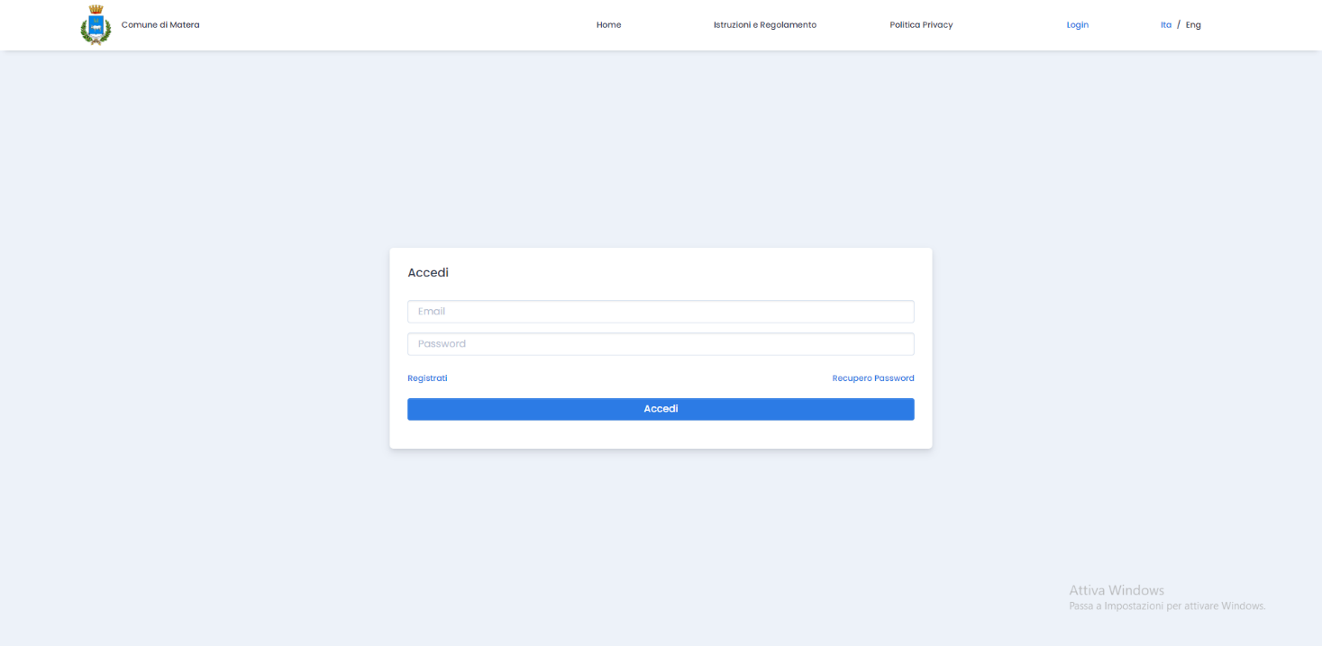

Dalla pagina Login è possibile effettuare il login alla piattaforma con le proprie credenziali, recuperare la password o effettuare la registrazione, cliccando appunto sul tasto “Registrati”.

**Fase 3 – Registrazione**

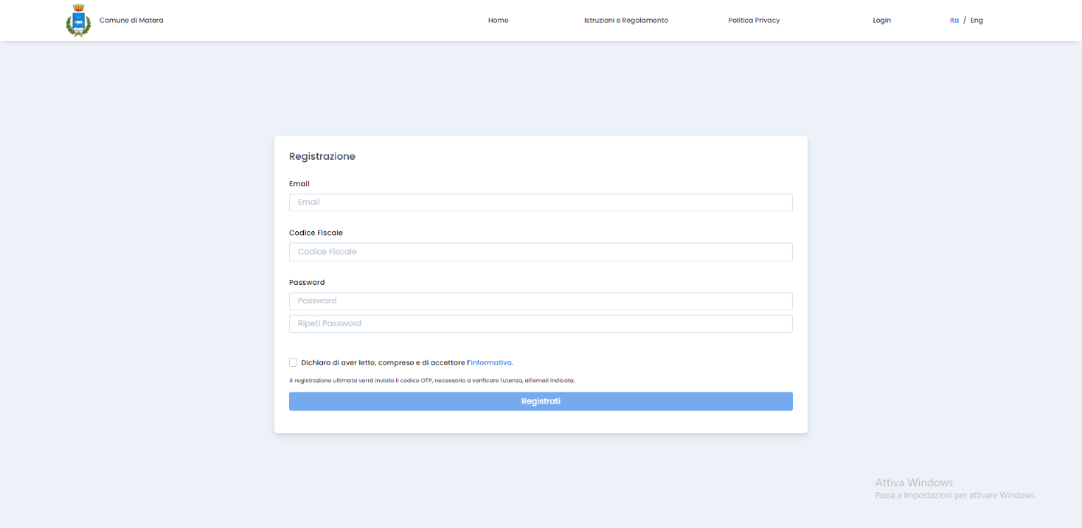

La fase di registrazione richiede i seguenti dati:

* Email;
* Codice fiscale;
* Password (con sua conferma);
* Accettazione dell’informativa sulla privacy;

La mail e il codice fiscali devono essere necessariamente **univoci,** ovvero: non possono essere creati più account con la stessa mail e/o più account con lo stesso codice fiscale; nel caso in cui un utente non dovesse ricordare la propria password, può procedere ad effettuare il recupero della password.

La password richiede una complessità minima, ovvero: almeno 8 caratteri che comprendano almeno una lettera ed un numero.

L’accettazione della privacy è obbligatoria ai fini della registrazione.

Cliccando sul tasto “Registrati” si viene re-indirizzati ad una pagina di anagrafica

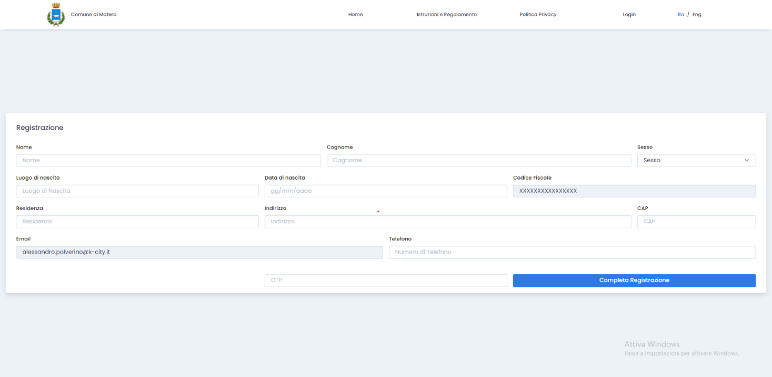

**Si consiglia di non chiudere la pagina fino a registrazione ultimata, in quanto è necessario completare la registrazione, inserendo i dati anagrafici e il codice OTP (ricevuto tramite email).**

**Se la pagina dovesse essere chiusa prima di completare la registrazione per effettuare quest’ultima in un secondo momento è necessario attendere almeno 10 minuti.**

Nel caso in cui vi dovessero essere errori durante la fase di registrazione (come ad esempio email o codice fiscale già presenti su di un’altra utenza) verrà visualizzato il seguente errore.

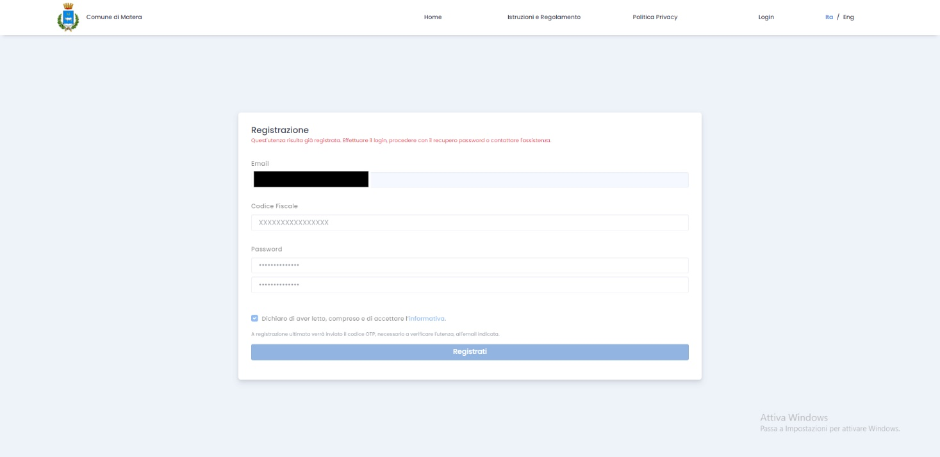

**Fase 4 – Dashboard e Richiesta abbonamento**

La richiesta di abbonamento può essere effettuata dalla dashboard **(pagina raggiungibile solo se si è loggati al sito)**

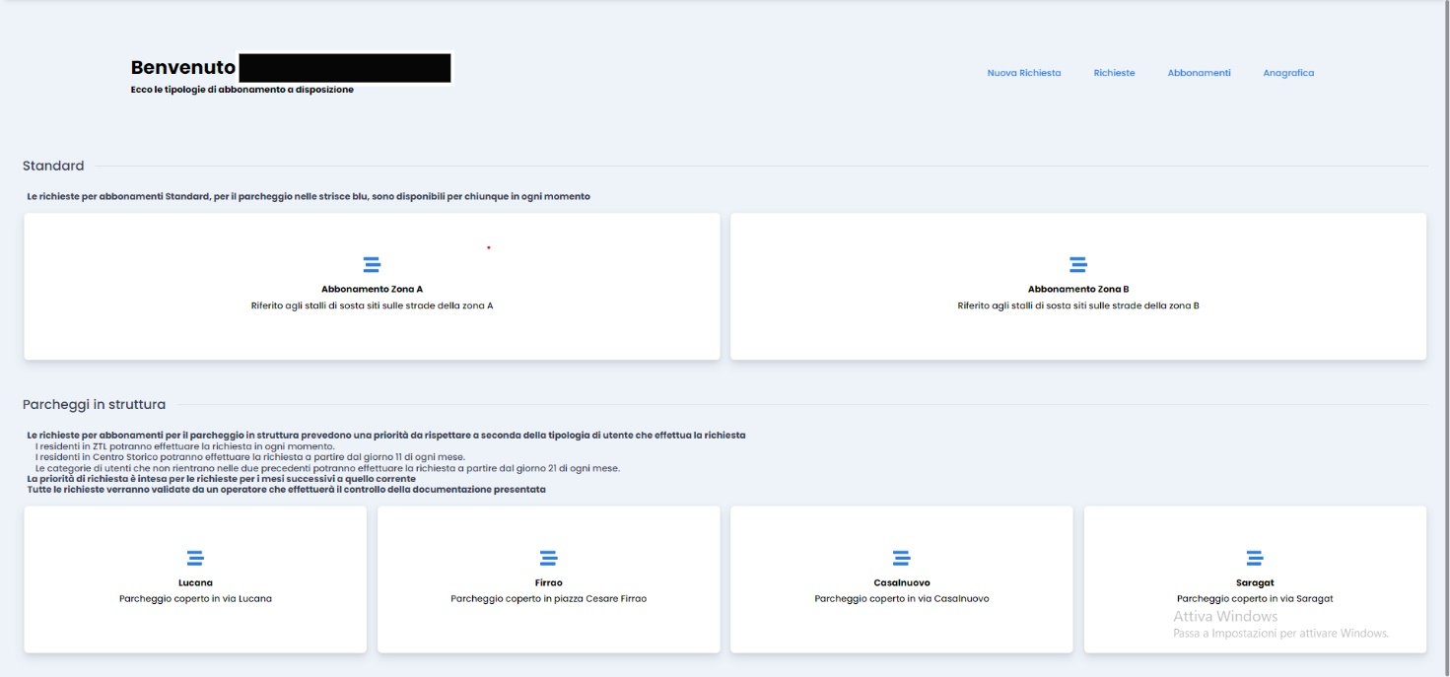

La dashboard mostra velocemente gli abbonamenti che possono essere richiesti direttamente online.

Per i parcheggi in struttura viene rispettata la priorità di richiesta come segue:

* I residenti in ZTL potranno effettuare la richiesta in ogni momento;
* I residenti in Centro Storico potranno effettuare la richiesta a partire dal giorno 11 di ogni mese;
* Le categorie di utenti che non rientrano nelle due precedenti potranno effettuare la richiesta a partire dal giorno 21 di ogni mese.

**La priorità di richiesta è intesa solo per le richieste per i mesi successivi a quello in cui la stessa viene effettuata (fatta eccezione per il mese di giugno 2022 dove la priorità verrà rispettata anche per le richieste effettuate per il mese stesso).**

**Per i parcheggi in struttura è previsto un numero massimo mensile di abbonamenti che non può superare il 70% dei posti disponibili in ciascunastruttura.**

**Ai fini della sottoscrizione degli abbonamenti è necessario che il veicolo sia nella disponibilità del richiedente con un titolo giuridicamente valido (proprietà, locazione registrata, intestazione temporanea, usufrutto, noleggio a lungo termine ecc.)**

**Fase 5 – Richiesta Abbonamento**

Per effettuare una nuova richiesta basta cliccare il tasto “**nuova richiesta**” in alto a destra nella dashboard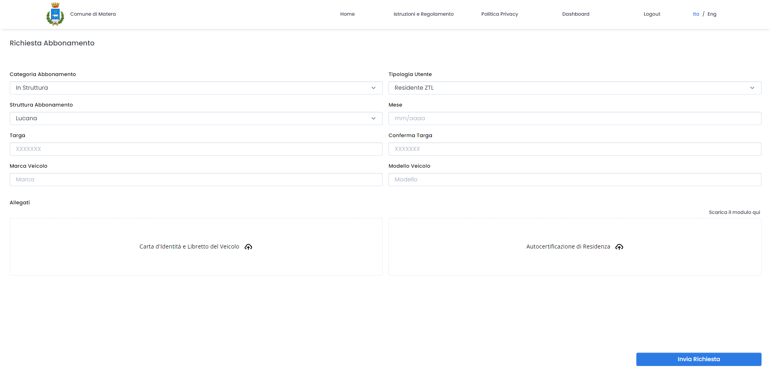

A questo punto bisogna selezionare:

* la “categoria abbonamento”, ovvero in struttura o in strada;
* la “Tipologia utente”: Residente ZTL, Residente Centro Storico, Ordinario (Si ricorda che la tipologia utente disponibile rispetterà le priorità citate in FASE 4);
* la “Struttura”: Lucana, Firrao, Casalnuovo, Saragat.
* Il “Mese” per cui si desidera l’abbonamento. (si sottolinea che la durata dell’abbonamento sarà inteso come **mese solare**).
* Digitare e confermare la Targa del veicolo;
* Digitare Marca e Modello del veicolo;
* Effettuare l’upload dei documenti necessari, ovvero: carta d’identità e libretto del veicolo (per tutte le tipologie di abbonamento), autocertificazione di residenza (solo per le categorie di utenti residenti in ztl e centro storico);

**Fase 6 – Sezione “Richieste” e attesa della validazione**

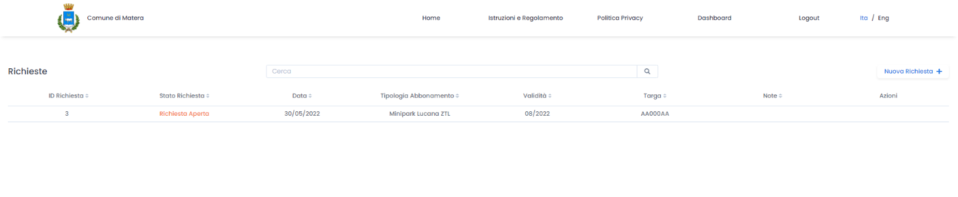

La sezione “Le mie richieste” comprende tutte le richieste effettuate dall’utente ed indica lo stato della richiesta.

Una volta che uno degli operatori accetta o rifiuta la richiesta verrà inviata una mail all’utente.

**Fase 7 – Accettazione della richiesta e pagamento**

Una volta che la richiesta viene validata, dalla sezione “Le mie richieste” si può procedere alla sezione di pagamento cliccando sul tasto in corrispondenza della colonna “Azioni”.



**Soltanto dopo aver effettuato il pagamento il procedimento si intenderà concluso positivamente**

**Fase 8 – Sezione “Abbonamenti”, rinnovo ed eventuale richiesta della fattura**

La sezione Abbonamenti mostra la lista di tutti gli abbonamenti effettuati dall’utente

Per ogni abbonamento è possibile richiedere: Fattura e rinnovo dello stesso.

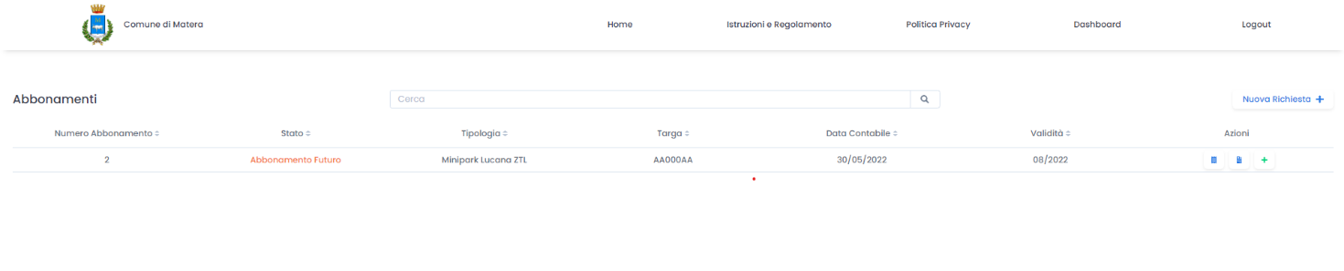

Per la richiesta fattura è necessario compilare i dati mancanti nel seguente form.

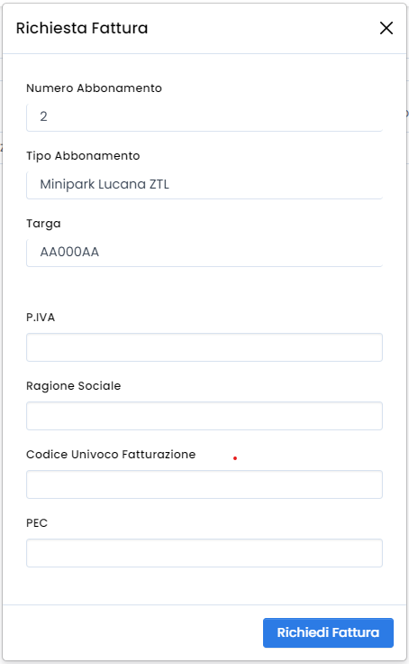

**Per il rinnovo dell’abbonamento basta cliccare sul tasto “+” in corrispondenza della colonna “azioni”.**

**Basterà selezionare solo il mese per cui si desidera rinnovare l’abbonamento; si precisa che anche per i rinnovi abbonamento saranno rispettate le priorità citate in fase 4.**

